Especificação de Caso de Uso

Sistema de Cadastro e Controle para Consultório Odontológico (OpenOdonto) - Versão 1.0

Autenticar - Release 1.0

Autenticar

Versão do Documento: 3.0

Histórico de Revisão

Data | Versão do Documento | Descrição | Autor
03/05/2010 | 1.0 | Especificação do caso de uso Autenticar. | Fábio José de Souza
01/10/2010 | 2.0 | Correções. | Amanda Barbosa Silva
06/12/2010 | 3.0 | Correções | Amanda Barbosa Silva

Sumário

1.Introdução 4
2.Tela 4
3. Funcionalidade dos botões e/ou ícones 5
4. Fluxo de Navegação 5
5. Diagrama de Atividades 6
6. Descrição do Caso de Uso 7
7. Assinaturas 8

Especificação de Caso de Uso

Autenticar

Introdução
O Caso de Uso Autenticar descreve como será feito login dos usuários no sistema.

Tela

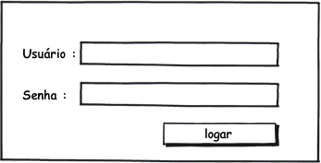

3. Funcionalidade dos botões e/ou ícones

- “Logar”: Botão usado para o usuário enviar os dados de usuário e senha necessários para que o sistema autentique o usuário.

4. Fluxo de Navegação

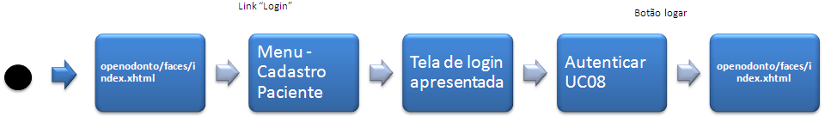

5. Diagrama de Atividades

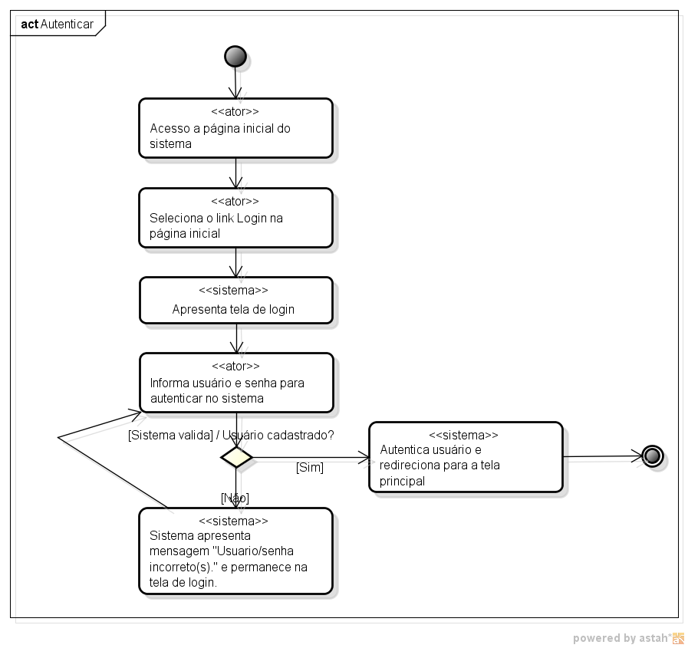

6. Descrição do Caso de Uso

UC.08 |  | Autenticar
Descrição: |  | Este caso de uso descreve como será feita a autenticação dos usuários no sistema.
Pré-Condição: |  | O usuário deve estar cadastrado no sistema.
Pós-Condição: |  | O usuário estará apto a acessar as funcionalidades do sistema e usá-lo.
Atores: |  | Usuário
Ativação: |  | O usuário deve acessar a tela principal no sistema e clicar no link “Login”
Fluxo Principal
Nº. | Ação
1 | Usuário acessa a tela principal do sistema.
2 | Usuário clica no link Login da tela principal.
3 | Sistema apresenta tela de login.
4 | Usuário preenche usuário e senha.
5 | Usuário seleciona botão logar.
6 | Sistema valida usuário e senha informados.
7 | Sistema autentica o usuário e redireciona para a tela principal.
8 | Fim.
Fluxos Alternativos
Fluxo Alternativo 1 – Usuário não informou usuário e senha:
4.1 | Usuário clica no botão logar sem preencher usuário e senha.
4.2 | Sistema apresenta mensagem “Usuário/senha incorreto(s).” e permanece na tela de login.
4.3 | Usuário retorna ao passo 3 do fluxo principal.
Fluxo Alternativo 2 – Usuário informou usuário e/ou senha incorreto(s):
7.1 | Sistema verifica que o usuário informou usuário e/ou senha incorreto(s).
7.2 | Sistema apresenta mensagem “Usuário/senha incorreto(s).” e permanece na tela de login.
7.3 | Usuário retorna ao passo 3 do fluxo principal.
Fluxo de Exceção
E1 | Perda de conexão com o servidor ou banco de dados.
E2 | Sessão do usuário expirada. Se o usuário selecionar qualquer ação do sistema, ele é redirecionado para tela de login.
E3 | Usuário seleciona link do “OpenOdonto”, sistema redireciona para a tela principal do sistema.
E4 | Usuário seleciona opção “sair” (deslogar do sistema), sistema redireciona para tela de login.
Requisitos
R01 | Autenticar.
Referências
Caso de Uso Autenticar – UC10.
Observações
Não há.

7. Assinaturas

Os abaixo assinados estão de acordo com o conteúdo do documento “Especificação de Caso de Uso”, do Sistema OpenOdonto, versão 1.0, release 1.0.

Data: ___/___/_____ | Data: ___/___/_____
Amanda Barbosa Silva  Analista Líder e Desenvolvedor | Fábio José de Souza  Analista Líder e Desenvolvedor

Data: ___/___/_____ | Data: ___/___/_____
Rafael Vieira de Almeida  Analista Líder e Desenvolvedor / DBA | Vinicius Gardênio Guimarães Rodrigues  Gerente de Projeto e Desenvolvedor

Data: ___/___/_____

Lídia Pires Barbosa
Cliente

